 | Name: | Klasse: | Datum: |  | KV 05
Stabpuppen basteln zur Sage vom heiligen Georg und dem Drachen


Schneidet die Figuren aus. Klebt sie mit Klebestreifen auf einen Stab (zum Beispiel einen Holzspieß).

Der heilige Georg


Die Prinzessin
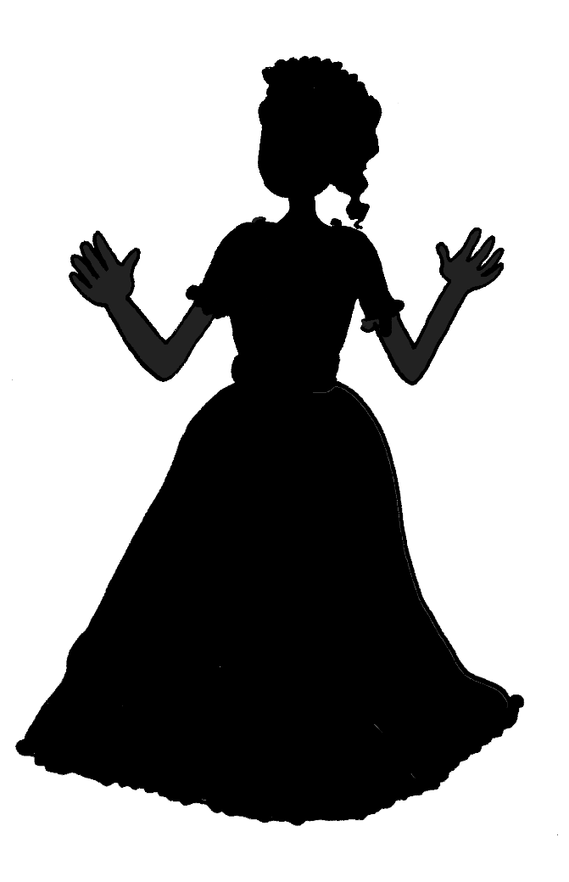

Der Drache


Das Schloss


Die Häuser des Dorfes
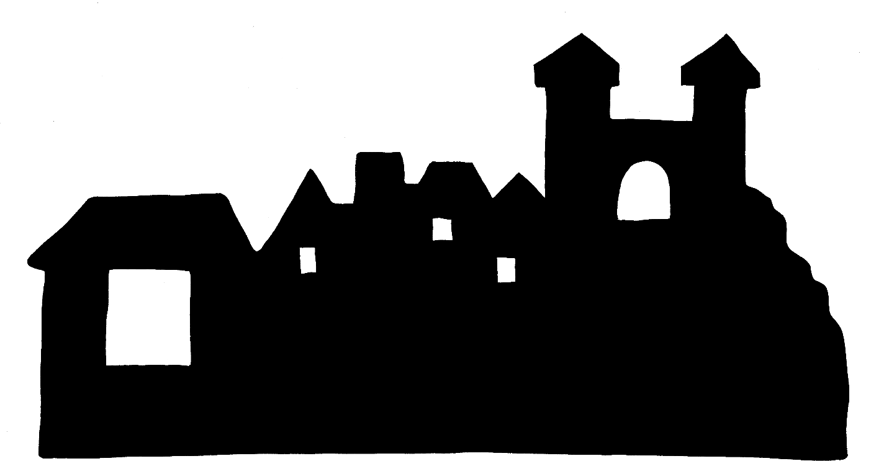

Die Frau


